2019-2020 学年度第一学期期末质量监测
九年级物理试题
第I卷(选择题共36分)
一、选择题(本大题包括18小题，每小题2分，共36分。在每小题给出的四个选项中，只有一项是符合题目要求的)
1. 下列说法正确的是
A.两个削平的铅块被紧压在一起不易分开，是因为分子间只有引力，没有斥力
B.腌制成鸭蛋，利用了分子在不停地做有规则运动
C.常用水作汽车发动机的冷却液，是因为水的比热容较小
D.内燃机的压缩冲程，将机械能转化成内能
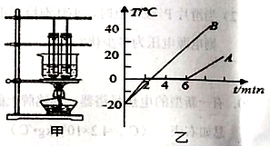
2.如图甲所 示，将质量相等的冰和蜡烛分别装在两个相同的试管中，放入装有水的烧杯中加热。绘制出温度随时间变化的图象如图乙所示。下列说法正确的是
A.图甲中的实验装置，安装时应按照“由上到下”的顺序
B.由图乙可知，A图线对应物质的内能先增大后不变再增大
C.图甲中两试管放在同一“烧杯中加热，可以控制相同时间内冰和蜡烛吸收的热量相同
D.由图乙可知，B图线对应的物质是冰
3. 下列过程，属于内能转化为机械能的是
A.内燃机的做功冲程 B.电热水壶烧水
C.向下压活塞引燃棉花 D.从滑梯上滑下时臀部发热
4.下列说法不正确的是
A.0℃的物体没有内能
B.一个物体内能增加了，可能是吸收了热量
C.物体具有内能，也可以同时具有机械能
D.水和酒精混合后总体积变小，说明分子间存在间隙
5. 用两个相同的电加热器分别给质量和初温都相同的甲、乙两种液体同时加热，两液体的
温度随时间变化关系图像如图所示，下列说法正确的是
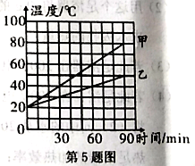
A.甲液体的比热容大于乙液体的比热容
B.加热相同的时间，甲液体升高的温度大于乙液体升高的温度
C.加热相同的时间，甲液体吸收的热量大于乙液体吸收的热量
D.升高相同的温度，两液体吸收的热量相同
6.下列说法正确的是
A.电荷的移动形成电流 B.电路中有电压就一定有电流
C.把一根铜丝均匀拉长后电阻变小 D.验电器的工作原理是同种电荷相互排斥
7.汽车装有安全带未系提示系统。当乘客坐在副驾驶座椅上时，座椅下的开关S1闭合，若未系安全带，则开关S2断开，仪表盘上的指示灯亮起。蜂鸣器工作；若系上安全带，则开关S2 闭合.指示灯熄灭，蜂鸣器不工作。下列设计的电路图正确的是
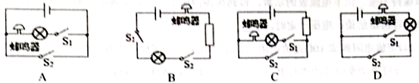
8.运用初中阶段学习形成的认知规律进行判断，下列说法正确的是
A.靠近的甲、乙两个轻质小球相互吸引，若甲带正电，则乙可能带负电或不带电
B.电路中导体两端的电压一定时，导体的电阻与通过它的电流成反比
C.两个灯泡的电压相等，说明两个灯泡一定是并联的
D.将两个完全相同的灯泡串联在电路中，则靠近电源正极的灯泡较亮
9. 我国年似22岁的优秀青年科学家曹原研究发现：当两层石墨烯以一个“魔角”叠加在一起时，再加入一定数量的电子，石墨烯的电阻突然变为0，此现象中石墨烯是
A.绝缘体 B.导体 C.半导体 D.超导体
10.有关电学知识，下列说法错误的是
A.对人体的安全电压不高于36V B.一个电子所带电荷量量为1.6×10⁻ ¹⁹C
C.手机功率约为200W D.家用空调电流约为5A
11.下列关于安全用电的描述，不符合用电原则，需要改正的是
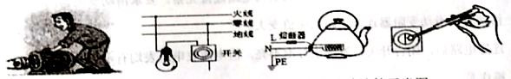
A.发生触电事故时应立即切断电源 B.家庭电路连接示意图
C.电水壶接电线路示意图 D.使用验电笔检验插座的相线
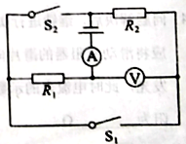
12.如图所示，电源电压保持不变。只闭合开关S，电流表和电压表均有示数。若再闭合开关S₂，则下列说法正确的是
A.电流表示数变大，电压表示数变小
B.电流表示数变小，电压表示数不变
C.电压表示数与电流表示数的比值变小
D.电压表示数与电流表示数的比值不变
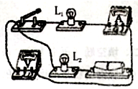
13.如图是小文同学研究串联电路中电流、电压特点的实物连接实物图，当开关闭合时，灯L1亮，灯L2不亮，这时电流表和电压表均有读数。则故障原因可能是
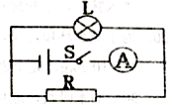
A. L1断路 B. L2短路 C. L1短路 D. L2 断路
14.如图所示的电路中，电源电压为3V， R为定值电阻，灯L标有“6V 3W"的字样，灯L的电阻不随温度变化。闭合开关S后，电流表的示数为0.75A，则定值电阻R的阻值为
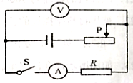
A. 6Ω B. 8Ω C.10Ω D.15Ω
15.如图所示的电路，电源电压保持不变，R为定值电阻。下列说法正确的是
A.开关闭合前，电压表和电流表均无示数
B.开关闭合后，滑片P向右移动的过程中，R的功率变大
C.开关闭合后，滑片P向右移动的过程中，电压表的示数变小，电流表的示数变小
D.开关闭合后，滑片P向右移动的过程中，电压表与电流表示数的比值变小
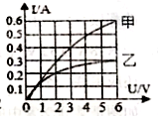
16.额定电压均为6V的甲、乙两灯，I-U图线如图所示。下列说法正确的是
A.甲、乙两灯的电阻均随电压增大而减小
B.甲、乙两灯的额定功率之比为4: 1
C.甲、乙两灯串联接在8V的电源两端时，实际功率之比为l: 3
D.甲、乙两灯并联接在电压为2V的电源两端时，电阻之比为3:2
17.将标有“6V 3W"和“6V 2W”的甲、乙两只小灯泡串联起来(灯丝电阻不随温度变化) ，接在电压为6V的电源两端，接通电路后，以下说法正确的是
A.通过甲灯泡电流大，所以甲灯比乙灯亮
B.两只小灯泡都能正常发光
C.甲、乙两灯的两端电压之比为3: 2
D.甲灯的实际功率为0.72W，电路的总功率为1.2W
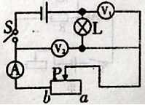
18.如图所示电路，电源电压恒为3V，小灯炮L标有“2.5V"字样，忽略温度对灯丝电阻的影响。闭合开关S，将滑动变阻器的滑片P由a端向b端移动的过程中，小灯泡L始终发光，则下列说法错误的是
A.电流表A的示数变大
B.小灯泡L变亮
C.电压表V1与电压表V2的示数和保持不变
D.电压表V2的示数与电流表A的示数比值变大
第II卷(非选择题共64分)
二、填空题(每空1分，共13分)
10.腌海南粉是海南的特色名吃。在米粉中加入调味计拌匀，调味汁充分进入米粉中俗称“入味”，米粉腌得越入味越好吃。从物理的角度看，入味这是分子______________的结果.
20.为了减少环境污染，我市部分农村地区已经用上了天然气烧水煮饭。设天然气热值为4.2×107J/kg，完全燃烧0.2kg天然气放出的热量为_________J。若这些热量的 25%被12.5kg、30℃的水吸收。能使水的温度升高到__________℃。 (c_{水}=4.2×10³J/(kg·℃)
21.汽油机的转速为3000r/min，则1s内汽油机火花塞点火________次。
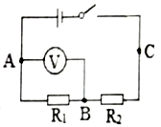
22.被甲材料摩擦过的乙棒与被毛皮摩擦过的橡胶棒相互排斥，则乙棒带________电荷（选填“正“或“负")，是因为乙棒在摩擦过程中_________电子 (选填“得到”或“失去”)。
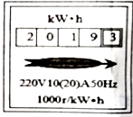
23.如图所小在探究串联电路电压关系的实验中，小磊同学先用电压表测量了电阻R1两端的电压为1V，然后保持电压表接A点不动，将接B点的那段导线改接到C点，电压表的示数为3V。已知R1=5Ω，则电阻R2两端的电压为_________ V， 通过R2的电流为_________A。如果他保持电压表接B点不动，将电压表接入点的那段导线改接到C点这种接法是错误的，理由是_______________________________________。
24.一只“8V 0.32W”的灯，接在12V的电源上，为使其正常发光，还应串联一个_________ Ω的电阻，这个电阻的功率是_________ W。
25.如图是某同学家中的电能表，现用它测量一只灯泡的实际功率。他关掉其他电器只让该灯泡工作，电能表转盘转过10转用时10min，灯泡的实际功率是_________W。观察表盘可知，接在这块电能表上的用电器允许消耗的最大功率为__________W。
三、实验与探究题(每空或每图2分，共34分)。
26.小馨利用实验探究"电流跟电阻的关系”。已知电源电压为6V且保持不变。实验用到的电
阻阻值分别为5Ω、10Ω、 15Ω、20Ω、25Ω。
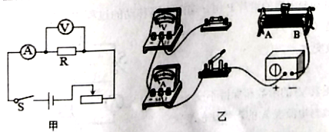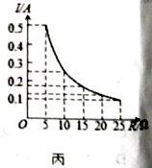
(1)请根据图甲所示的电路图将图乙所示的实物电路连接完整(导线不允许交叉) ;
(2)小馨把5Ω定值电阻接入电路后，闭合开关，发现电流表无示数而电压表有示数，则电路
中的故障可能是_______________。
A.电阻R处短路 B.电阻R处断路 C.滑动变阻器处断路
(3)排除故障后进行实验。实验中多次改变R的阻值，调节滑动变阻器的滑片，使电压表示
数保持不变，记下电流表的示数，得到如图丙所示的电流I随电阻R变化的图象。由图象可以得出结论：电压一定时，______________________________________。
(4)将5Ω定值电阻换成10Ω定值电阻后，闭合开关，为了保持电压表的示数为__________ V 不
变，应将滑动变阻器的滑片P向________ (选填"A"或"B") 移动，记录此时各表的示数。
(5)在此实验中，移动滑动变阻器的目的是______________________________________。
27.如图所示， 在“测量小灯泡的电功率”实验中，小灯泡的额定电压为2.5V，电阻大约为10Ω，有两个规格分别为“10Ω 1A”的A滑动变阻器和"50Ω 2A”的B滑动变阻器，电源电压为6V。
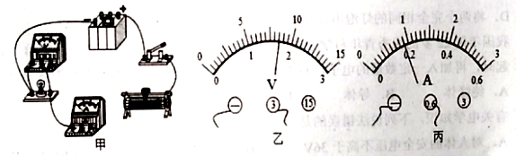
(1)本实验中应选择_________滑动变阻器 (选填“A"或“B")。
(2)请你用笔画线代替导线将如图甲中的实物电路连接完整，要求滑动变阻器的滑片P向左
移动时，滑动变阻器连入电路的阻值变大。
(C)迹好电路后，用合开关，发现小灯泡不亮，但电流表电压表均有示数，接下来应进行的
操作是__________。
A.断开开关，更换小灯泡 B.检查电路是否断路
C.移动滑动变阻器的滑片，观察小灯泡是否发光
(4)问题解决后，继续进行实验，发现电压表的示数如图乙所示，要测量小灯泡的额定功率，应将滑动变阻器的滑片向________(选填“右”或“左”）端移动，直到小灯泡正常发光，此时电流表的示数如图丙所示，则灯泡的额定功率为_______W，此时灯泡电阻为_________Ω。
28如图是探究“电流通过导体时产生热量与哪些因素有关"的实验装置。
(1)两个透明的容器中密闭了_________(选填“相等”或“不相等”)的空气，实验中通过观察__________________________________比较电流通过电阻产生热量的多少。
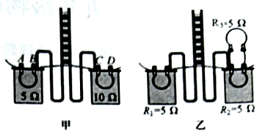
( 2)通电后透明容器中电阻丝的内能增大是通过________ (选填“做功”或“热传递”)方式改变的。
(3)甲图所示的装是用来研究电流通过电阻丝产生的热量与_________ 关系，乙装置中，通电一段时间后，_________ (选填 “左”或“右”)侧容器中的电阻丝产生的热量多。
四、计算题(29题5分，30题12分，共17分)
29.如图所示，电源电压不变，小灯泡标有"6V 3 W"字样，滑动变阻器最大阻值为240.求：
（1）小灯泡正常工作5分钟将消耗多少电能?
（2)当滑片P在中点时，小灯泡怡好正常发光，则电源电压为多少伏?
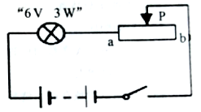

30.有一新型的电热足浴器。其铭牌上的部分信息如右表。 (c_{水}=4.2×10³J/(kg·℃)
（1）求电热足浴器正常工作时的电阻；
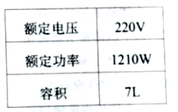
（2）用这个足浴器将5kg的水从20℃加热到40℃，求水吸收的热量；
（3）若此足浴器在200V电压下使用，实际功率多大?
（4）若此足浴器在200V电压下使用时，需500s才能将(2)问中的水从20℃加热到40℃，求这个电热足浴器的加热效率。

